

§➋. MẶT TRỤ TRÒN XOAY
Chương ⓶
HH
⓬
Tóm tắt lý thuyết
Ⓐ
➊. Định nghĩa mặt trụ
- Cho đường thẳng $Δ.$ Xét một đường thẳng $l$ song song với $Δ,$ cách $Δ$ một khoảng $r$  - Mặt tròn xoay sinh bởi đường thẳng $l$ như thế khi quay quanh $Δ$ gọi là mặt trụ tròn xoay (hay đơn giản là mặt trụ) .  - $Δ$ gọi là trục của mặt trụ,  - $l$ gọi là đường sinh của mặt trụ và  - $r$ gọi là bán kính của mặt trụ. | 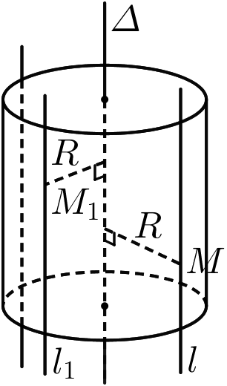

➋. Hình trụ, khối trụ
- Cắt mặt trụ $T$ trục $Δ,$ bán kính $R$ bởi hai mặt phẳng phân biệt $\left(P\right)$ và $\left(P'\right)$ cùng vuông góc với $Δ$, ta được giao tuyến là hai đường tròn $\left(C\right)$ và $\left(C'\right).$  - Phần mặt $T$ nằm giữa hai mặt phẳng $\left(P\right)$ và $\left(P'\right)$ cùng với hai hình tròn xác định bởi $\left(C\right)$ và $\left(C'\right)$ được gọi là hình tròn.  Phần mặt trụ nằm giữa hai đáy gọi là mặt xung quanh của hình trụ.  - Với mỗi điểm $M∈\left(C\right),$ có một điểm $M'∈\left(C'\right)$ sao cho $MM'∥OO'.$  - Hình trụ cùng với phần bên trong của nó được gọi là khối trụ. | 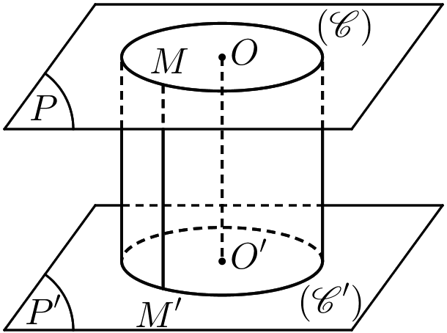

➌. Diện tích hình trụ và thể tích khối trụ
- Diện tích xung quanh của hình trụ là giới hạn của diện tích xung quanh của hình lăng trụ đều nội tiếp hình trụ đó khi số cạnh đáy tăng lên vô hạn.  - Thể tích của khối trụ (còn gọi là thể tích của hình trụ) là giới hạn của thể tích của hình lăng trụ đều nội tiếp hình trụ đó khi số cạnh đáy tăng lên vô hạn.  - Diện tích xung quanh của hình trụ bằng chu vi đáy nhân với chiều cao $\boxed{S_{xq}=2πRh}$  - Thể tích khối trụ bằng diện tích đáy nhân với chiều cao $\boxed{V=πR^{2}h}$ | 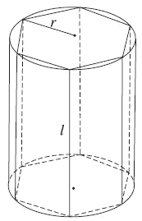

Phân dạng bài tập
Ⓑ

. Lý thuyết cần nắm:
Ⓐ- Các thông số:
- $r$ là bán kính đáy  - $h=AB$là chiều cao của trụ  - $l=h=CD$là đường sinh của trụ  Ⓑ- Công thức tính toán:  ①. Diện tích đáy: ②. Chu vi đáy: $$S_{ñ}=πr^{2}$$ $CV_{đ}=2πr$  ③. Diện tích xung quanh: $$S_{xq}=2πrl$$  ④. Diện tích toàn phần: $$S_{tp}=S_{xq}+2S_{ñ}$$  ⑤. Thể tích khối nón: $$V_{Tru}=πr^{2}h$$ | 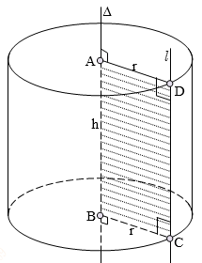

Dạng ①: Dạng cơ bản (cho các thông số $r,l,h$)
Ⓐ. Bài tập minh họa:
Câu 1: Một hình trụ có bán kính đáy $r=5 \left(cm\right)$, chiều cao $h=7 \left(cm\right)$. Diện tích xung quanh của hình trụ này là:
Ⓐ. $35π \left(cm^{2}\right)$. Ⓑ. $70π \left(cm^{2}\right)$. Ⓒ. $\frac{70}{3}π \left(cm^{2}\right)$. Ⓓ. $\frac{35}{3}π \left(cm^{2}\right)$
Lời giải  Chọn B  Ta có: $S_{xq}=2πrh=2π.5.7=70π \left(cm^{2}\right)$. | PP nhanh  Sử dụng công thức  $S_{xq}=2πrl$
Câu 2: Cho hình vuông $ABCD$ cạnh $8 \left(cm\right)$. Gọi $M,N$lần lượt là trung điểm của $AB$ và $CD$. Quay hình vuông $ABCD$ xung quanh $MN$. Diện tích xung quanh của hình trụ tạo thành là:
Ⓐ. $64π \left(cm^{2}\right)$. Ⓑ. $32π \left(cm^{2}\right)$. Ⓒ. $96π \left(cm^{2}\right)$. Ⓓ. $126π \left(cm^{2}\right)$
Lời giải  Chọn A  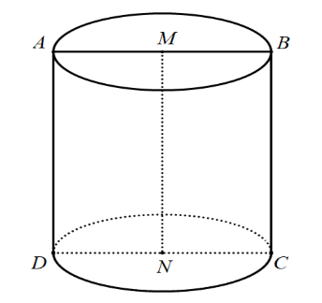  Quay hình vuông $ABCD$ xung quanh $MN$ ta được hình trụ như hình vẽ.  Khi đó $r=\frac{AB}{2}=4;h=AD=8⇒S_{xq}=C_{d}.h=2πrh=64π \left(cm^{2}\right)$ | PP nhanh  Sử dụng các công thức  $$S_{xq}=2πrl$$
Câu 3: Cho hình chữ nhật $ABCD$ có $AB=a$ và góc $BDC=30^{0}$. Quay hình chữ nhật này xung quanh cạnh $AD$. Diện tích xung quanh của hình trụ được tạo thành là
Ⓐ. $\sqrt{3}πa^{2}$. Ⓑ. $2\sqrt{3}πa^{2}$. Ⓒ. $\frac{2}{\sqrt{3}}πa^{2}$. Ⓓ. $πa^{2}$

Lời giải  Chọn C  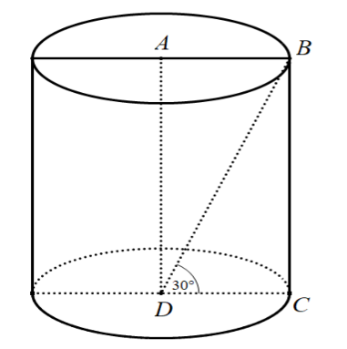  Khi quay hình chữ nhật này xung quanh cạnh AD ta được hình trụ như hình vẽ. Ta có: $r=AB=a;h=BC=CDtan30^{0}$.  Suy ra $h=\frac{a}{\sqrt{3}}⇒S_{xq}=2πrh=\frac{2πa^{2}}{\sqrt{3}}$. | PP nhanh trắc nghiệm  Sử dụng công thức  $$S_{xq}=2πrl$$
Câu 4: Một hình trụ có diện tích xung quanh bằng $4π$ và có chiều cao bằng đường kính đáy. Thể tích khối trụ tương ứng bằng
Ⓐ. $2π$. Ⓑ. $π$. Ⓒ. $3π$. Ⓓ. $\frac{π}{4}$
Lời giải:  Chọn A  Chiều cao bằng đường kính đáy nên $h=2r$  $\begin{matrix}4π=2πrh \\ ⇔r=2 \\ ⇔r^{2}=1⇔r=1\end{matrix}$.  Ta có: $\left\{\begin{matrix}h=2 \\ r=1\end{matrix}\right.⇒V=πr^{2}h=2π$ | PP nhanh trắc nghiệm  Sử dụng công thức  . Diện tích xung quanh:  $$S_{xq}=2πrl$$  . Thể tích khối nón:  $$V_{noùn}=πr^{2}h$$

. Lý thuyết cần nắm:
Nắm chắc sự tạo thành mặt trụ, hình trụ, khối trụ.  Khi quay hình chữ nhạt$ABCD$ xung quanh đường thẳng chứa một cạnh, chẳng hạn cạnh$AB$ thì đường gấp khúc$ABCD$ taạo thành một hình, hình đó được gọi là hình trụ tròn xoay hay gọi tắt là hình trụ.  Đường thẳng$AB$ được gọi là trục.  Đoạn thẳng$CD$ được gọi là độ dài đường sinh.  Độ dài đoạn thẳng $AB=CD=h$ được gọi là chiều cao của hình trụ.  Hình tròn tâm $A$, bán kính $r=AD$ và hình tròn tâm $B$, bán kính $r=BC$ được gọi là 2 đáy của hình trụ. | 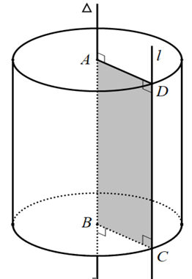

Dạng ②: Sự tạo thành mặt trụ tròn xoay
Ⓐ - Bài tập minh họa:
Câu 1: Cho hình chữ nhật $ABCD$ cạnh $AB=6$, $AD=4$ quay quanh $AB$ ta được hình trụ có diện tích xung quanh bằng:
Ⓐ. $S_{xq}=8π$. Ⓑ. $S_{xq}=48π$. Ⓒ. $S_{xq}=50π$. Ⓓ. $S_{xq}=32π$.

Lời giải  Chọn D  $AB=6=h,AD=4=R→S_{xq}=2.π.4.6=48π$ | PP nhanh trắc nghiệm  Sử dụng công thức  $S_{xq}=2πrl$
Câu 2: Trong không gian, cho hình chữ nhật $ABCD$ có $AB=1$ và $AD=2$. Gọi $M$, $N$ lần lượt là trung điểm của $AD$ và $BC$. Quay hình chữ nhật đó xung quanh trục $MN$, ta được một hình trụ. Tính diện tích toàn phần $S_{tp}$ của hình trụ đó
Ⓐ. $S_{tq}=4π$. Ⓑ. $S_{tp}=2π$. Ⓒ. $S_{tp}=6π$. Ⓓ. $S_{tp}=10π$.

Chọn A  $AB=1=h,R=\frac{AD}{2}=1→S_{tp}=2π.1.1+2π.1^{2}=4π$ | PP nhanh trắc nghiệm  Sử dụng các công thức  $S_{tp}=S_{xq}+2S_{ñ}$
Câu 3: Một hình thang vuông $ABCD$ có đường cao $AD=π$, đáy nhỏ $AB=π$, đáy lớn $CD=2π$. Cho hình thang quay quanh $CD$, ta được khối tròn xoay có thể tích bằng
Ⓐ. $V=2π^{4}$. Ⓑ. $V=\frac{4}{3}π^{4}$. Ⓒ. $V=\frac{4}{3}π^{3}$. Ⓓ. $V=\frac{4}{3}π^{2}$.

Lời giải  Chọn B  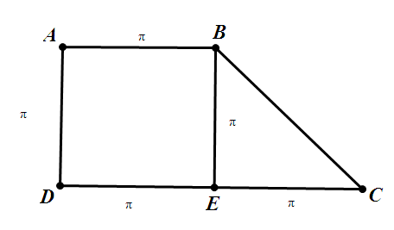  Khi quay hình thang quanh $CD$ ta được khối tròn xoay gồm 2 phần, $V_{1}$ là khối trụ có bán kính đáy $AD=π$ và chiều cao $AB=π$ nên $V_{1}=π.π^{2}.π=π^{4}$ và khối trụ $V_{2}$ là khối nón có đáy $BE=π$ và đường cao $EC=π$ nên $V_{2}=\frac{1}{3}.π.π^{2}.π=\frac{1}{3}π^{4}$.  Vậy $V=\frac{4}{3}π^{4}$ | PP nhanh trắc nghiệm  Sử dụng công thức  + $V_{noùn}=\frac{1}{3}πr^{2}h$  + $V_{Tru}=πr^{2}h$
. Lý thuyết cần nắm:
①. Thiết diện qua trục là:  Hình chữ nhật  Hình vuông  ②. Biết xác định góc giữa đường thẳng và trục của hình trụ | 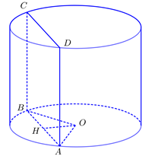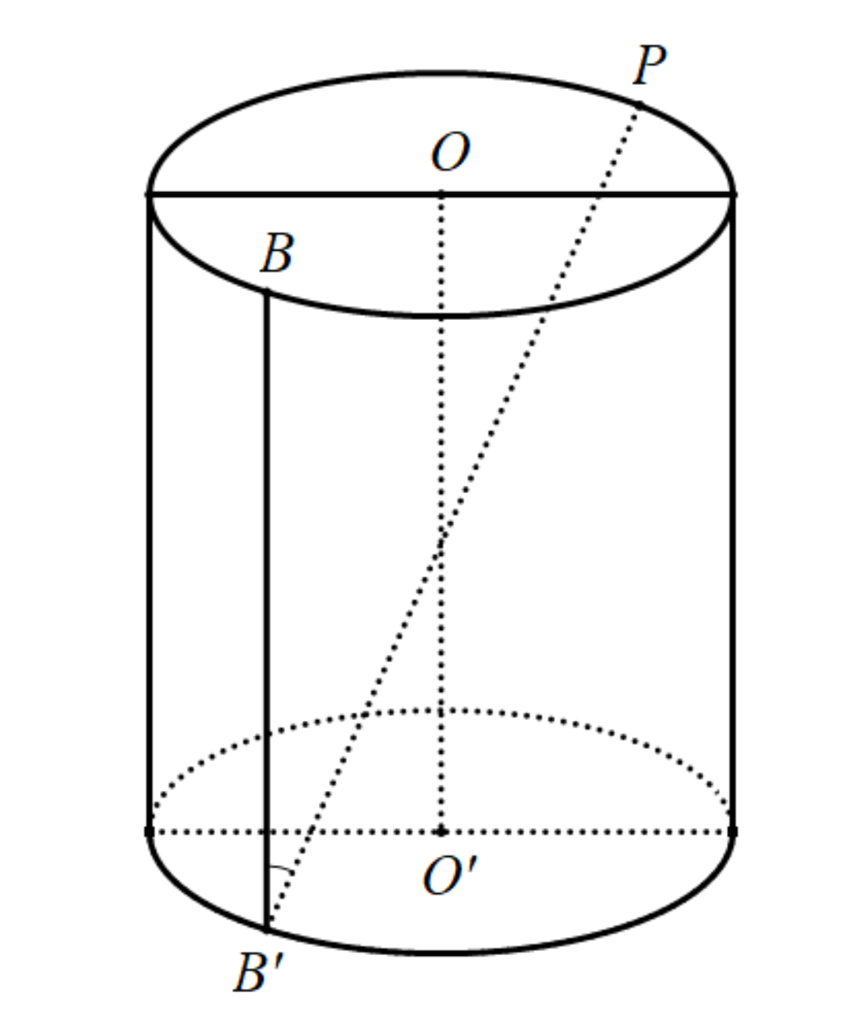

Dạng ③: Sự tương giao giữa hình trụ và mặt phẳng, đường thẳng.
Ⓐ - Bài tập minh họa:
Câu 1: Khối trụ có thiết diện qua trục là hình vuông cạnh $a=2 \left(cm\right)$ có thể tích là
Ⓐ. $πcm^{3}$. Ⓑ. $2πcm^{3}$. Ⓒ. $3πcm^{3}$. Ⓓ. $4πcm^{3}$.

Lời giải  Chọn B  Thiết diện qua trục của khối trụ là hình vuông $ABCD$  như hình vẽ. Hình vuông cạnh $a=2 \left(cm\right)$ nên  $AB=2r=2⇒r=1 \left(cm\right)$  $AD=h=2 \left(cm\right)⇒V=πr^{2}h=2π \left(cm^{3}\right)$ | PP nhanh trắc nghiệm  Sử dụng công thức  $V=πr^{2}h$  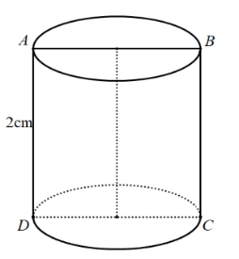
Câu 2: Cho hình trụ có trục $OO'$, thiết diện qua trục là một hình vuông cạnh $2a$. Mặt phẳng $\left(P\right)$song song với trục và cách trục một khoảng $\frac{a}{2}$. Tính diện tích thiết diện của trụ cắt bởi $\left(P\right)$
Ⓐ. $a^{2}\sqrt{3}$. Ⓑ. $a^{2}$. Ⓒ. $2a^{2}\sqrt{3}$. Ⓓ. $πa^{2}$.

Chọn A  Mặt phẳng $\left(P\right)$song song với trục nên cắt hình trụ theo thiết diện là hình chữ nhật có một kích thước là $2a$. Kích thước còn lại là $2\sqrt{r^{2}-d^{2}}=2\sqrt{a^{2}-{\left(\frac{a}{2}\right)}^{2}}=a\sqrt{3}$, trong đó $r=a$ bán kính đáy và $d=\frac{a}{2}$ là khoảng cách từ trục đến mặt phẳng $\left(P\right)$.  Diện tích thiết diện là $2a^{2}\sqrt{3}$. | PP nhanh trắc nghiệm  Sử dụng các công thức  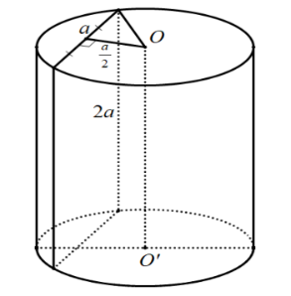
Câu 3: Cho hình trụ có các đường tròn đáy là $\left(O\right)$ và $\left(O'\right)$, bán kính đáy bằng chiều cao và bằng $a$. Các điểm $A,B$ lần lượt thuộc các đường tròn đáy $\left(O\right)$ và $\left(O'\right)$ sao cho $AB=\sqrt{3}a$. Thể tích của khối tứ diện $ABOO'$ là :
Ⓐ. $\frac{a^{3}}{2}$. Ⓑ. $\frac{a^{3}}{3}$. Ⓒ. $\frac{a^{3}}{6}$. Ⓓ. $a^{3}$.
Lời giải  Chọn C  Tam giác $AA'B$ vuông tại $A'$ suy ra $A'B=\sqrt{AB^{2}-AA'^{2}}=a\sqrt{2}.$  Suy ra tam giác $O'A'B$ vuông tại $O'$. Suy ra $BO'$ vuông góc với $O'A$  Suy ra $BO'$ vuông góc với $\left(AOO'\right)$.  $V_{ABOO'}=\frac{1}{3}BO'.S_{AOO'} = \frac{1}{3}.a.\frac{1}{2}.a^{2} = \frac{a^{3}}{6}$. | PP nhanh trắc nghiệm  Sử dụng công thức  